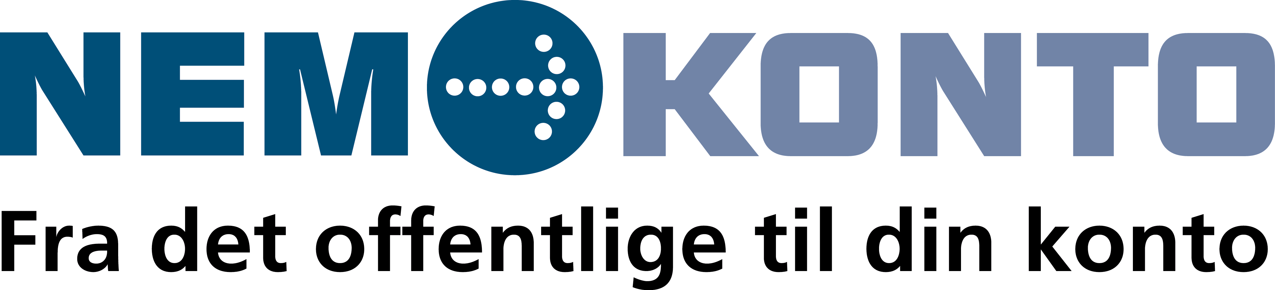

Oplysninger til brug ved OIORASP (Nemhandel) til NemKonto

Informationer fra Myndigheden
Myndighedens Navn
NemKonto Aftalenr.
CVR. Nr.
IP adresse*

*IP adressen, hvorfra myndigheden tilgår NemKonto

Underskrift

Dato:

Myndighedens sikkerhedsansvarlig

Såfremt der måtte være spørgsmål kan NemKonto Support kontaktes på telefon 4460 6368, eller pr. mail: support@nemkonto.dk.

Skemaet skal sendes til:
NemKonto Support
Lauritzens Plads 1
9000 Aalborg

Eller faxes til NemKonto support på faxnr. 44 60 22 22

